Proiect didactic de scurtă durată
Clasa: a III - a
Disciplina: Științe
Unitatea de învățare: Mediile de viață
Nr. lecției: 5 (2)
Subiectul lecției: Mediul de viață acvatic
Tipul lecției: mixtă
Unități de competențe:
2.2. Descrierea unor medii de viaţă, utilizând terminologia specifică.
2.4. Clasificarea și compararea plantelor și animalelor din diverse medii de viaţă, din diverse grupuri. Obiectivele lecției:
La sfârșitul lecţiei, elevul va fi capabil:
O1: să descrie mediul de viață al unui animal prin identificarea condițiilor și a adaptărilor;
O2: să compare două animale cu același mediu de viață și diferit;
O3: să determine relații de hrănire între diverse animale și medii de viață;
O4: să explice impactul activităților oamenilor privind poluare apelor;
Strategii didactice:
- Forme de organizare: frontal, individual, în grup;
- Metode și procedee: jocul de rol, tehnica Lanțul de cauze, jocul Adevărat/Fals, conversația, explicația, Diagrama Venn, situația-problemă, tehnica Pixuri în pahar, exercițiul, tehnica Ipostaze ale verbului a fi;
- Mijloace didactice: manual; fișă, imagini.
Strategii de evaluare: evaluare formativă interactivă, EFP (2.4./P6)
Bibliografie:
- Curriculum pentru învățământul primar. Chișinău: MECC, 2018.
- Ghid de implementare a curriculumului pentru învățământul primar. Chișinău: MECC, 2018
- Galben-Panciuc Z., et. al. Științe, manual pentru clasa a III-a. Chișinău: Prut Internațional, 2023.
- Metodologia privind evaluarea criterială prin descriptori în învățământul primar clasele I-IV. Chișinău: MECC, 2019.
Demersul didactic al lecției
O | Elemente de conținut | t'  min | Strategii didactice |  |  | Strategii de evaluare
O | Demers acțional | t'  min | Forme | Metode/  procedee | Mijloace | Strategii de evaluare
1.Organizarea clasei
 | - Pregătirea mijloacelor didactice necesare lecției. | 1
2.Verificarea temei pentru acasă. Reactualizarea cunoștințelor și a capacităților
 | - Rubrica Sub lupă.Un elev/o elevă, în rol de ecolog, prezintă o plantă un animal pe cale de dispariție.  - Verificarea temei pentru acasă.  - Determinarea cauzelor:  Orbetele trăiește în mediul subteran, pentru că...  Hârciogul trăiește în câmpie, pentru că...  Bursucul își pierde viziune, pentru că...  Cârtițele sunt nimicite de oameni, pentru că...  Mediul de viață al viperei este terestru-aerian, pentru că... | 8 | Frontal  Frontal | Jocul de rol  Tehnica Lanțul de cauze |  | EFI
3.Predarea-învățarea materiei noi
O1  O2 | - Anunțarea temei și a obiectivelor. Scrierea pe caiete.  - Aplicarea tehnicii Ipostaze ale verbului a fi.  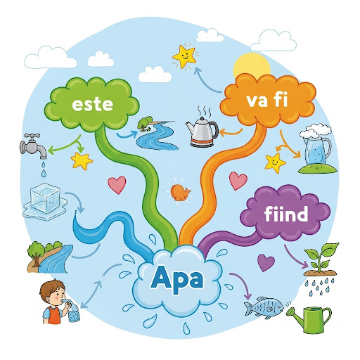  - Intuirea imaginilor.  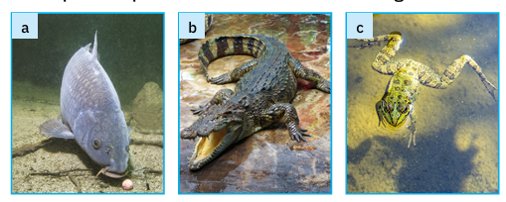  - Discuție-dirijată:  - Numiți animalele pe care le recunoașteți în imaginile alăturate.  - Care dintre animalele ilustrate nu poate trăi decât în apă?  - Cu ce credeți că este acoperită pielea peștelui? Cum credeți că se poate deplasa el prin apă?  - Câte picioare are broscuța? Pentru ce credeți că le folosește?  - În care dintre mediile de viață putem întâlni broaște?  Sinteză: Organismele vii şi condițiile de viață în apă şi pe lângă apă formează mediul de viață acvatic. Bălțile, lacurile, râurile, mările și oceanele găzduiesc o diversitate mare de plante și animale. Fiecare dintre ele prezintă adaptări pentru acest mediu: respirația, părți ale corpului, apărare de dușmani etc. | 14 | Frontal  Individual  Frontal | Tehnica Ipostaze ale verbului a fi  Conversația  Explicația | imagini | EFI
4.Consolidarea materiei și formarea capacităților la nivel: a) de reproducere; b) productiv, cu unele transferuri în alte domenii
O1  O2  O4  O3 | - Adevărat sau fals. Cadrul didactic oferă afirmațiile.  Adaptările animalelor la mediul acvatic sunt:  - Prezența înotătoarelor  - Corp turtit lateral  - Corpul acoperit cu solzi  - Degete unite cu o membrană  - Schimbarea culorii blănii  - Penaj uns cu grăsime  - Culoarea corpului  - Rezistența la secetă  - Realizarea sarcinii de pe fișă.  - Recunoașteti vietățile.Determinați animalele care trăiesc în apă și pe uscat.  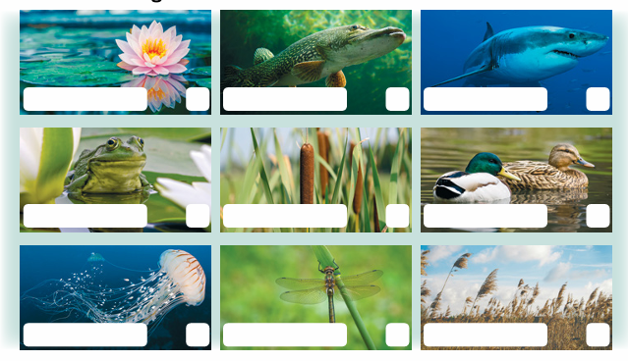  - Compararea animalele după algoritmul: mediul de viață, părțile corpului, hrana, înmulțirea, utilitate, erbivor/carnivor/omnivor.  Carpul  Delfinul  - Realizarea sarcinii 3 din manual.  - Rezolvarea situației-problemă: Doi pești discutau despre faptul cum Marcel îl ajută pe tatăl său să spele mașina pe marginea lacului. Unul din pești a spus că și el și-ar dori să spele barca în casa lui Marcel.  - Ce părere aveți?  - Relalizarea probei de evaluare. Cadrul didactic anunță criteriile de succes.  Completați tabelul. Bifați în căsuța corespunzătoare.  Autoverificare. Autoapreciere. Corectarea greșelilor. | 16 | Frontal  Individual  Individual-frontal  Individual  Frontal  individual | Joc Adevărat/fals  Exercițiul  Tehnica  Diagrama Venn  Exerițiul  Situație-problemă |  | EFI  EFP  Probă scrisă  Autoevaluare
   | Barza | Orbete
  Două membre
  blană
  aripi
  pene
  puii vii
  ouă
  patru membre
  carnivor
  mediul
5.Evaluarea curentă, instructivă, pentru materia nouă
O1 | - Realizarea sarcinii 1 din manual, pagina 50. | 3 | Individual | Exercițiul |  | EFI
6. Bilanțul lecției. Concluzii
 | - Elevii își pun pixul în unul din trei suporturi: m-am descurcat, îmi trebuie să mai exersez, ceva nu am înțeles. | 2 | Frontal | Tehnica Pixuri în pahar | suporturi | EFI
7.Anunțarea temei pentru acasă
 | - Pagină de portofoliu. Crearea Agenției de pază a mediului.  a) Identificați componente ale mediului natural din zona voastră pe care le veți păzi: plante, animale, ape.  b) Stabiliți planul de acțiune, recompensele pe care le veți da celor care au grijă de mediu.  c) Alegeți un însemn al agenției voastre.  d) Adresați o scrisoare autorităților locale, cerându-le să vă sprijine activitatea. | 1

